Regionales Hühnerfutter mit heimischen Leguminosen
(Frankfurt, 17. November 2020) Eier und Fleisch vom Bauern nebenan im Hofladen oder vom Wochenmarkt: Immer mehr Verbraucherinnen und Verbraucher schätzen regionale Lebensmittel, weil sie nachhaltig handeln wollen. Stammt auch das Hühnerfutter aus der Heimat, können Direktvermarktende doppelt punkten. Um die Wertschöpfung für heimisches Eiweißfutter zu stärken, haben zwei Initiativen ein ganz besonderes Legehennenfutter entwickelt.
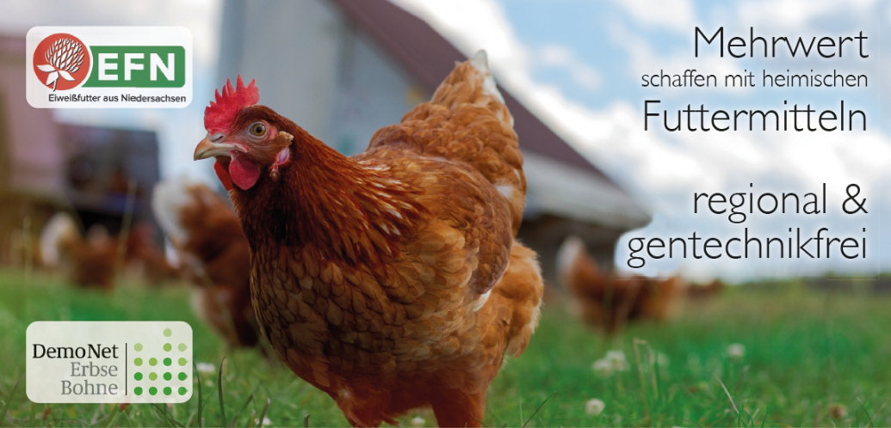
Der Nachname von Andreas Huhn passt gut zu seinem Job. Er hat die regionale Wertschöpfungskette zum Hühnerfutter im Rahmen seiner Tätigkeit für das Demonstrationsnetzwerk Erbse/Bohne (DemoNetErBo) und der Initiative Eiweißfutter aus Niedersachsen (EFN) aufgebaut. „Wir suchten zunächst Landwirte mit Direktvermarktung, die den Mehrwert des regionalen Futters sehen und an ihre Kunden kommunizieren wollen. Im zweiten Schritt haben wir dann eine kleinere Mühle gefunden, die viel Erfahrung im Mischen von Hühnerfutter hat und Interesse daran, ein größtenteils auf heimischen Zutaten basierendes Produkt ins Portfolio aufzunehmen“, erklärt Huhn. Gefunden wurde die Futtermühle Stelter nahe Bremen, die eine Futtermischung entwickelte, deren Komponenten derzeit zu 80 % aus Deutschland stammen (29 % Mais, 12 % Weizen, 12 % Erbsen, 9 % Ackerbohnen, 8 % Futterkalk, 8 % Triticale, 2 % Haferkleie), wiederum der Großteil davon aus Niedersachsen. Ein Anteil von 14 % gentechnikfreies Soja kommt aus dem Donauraum. Ziel ist es, in wenigen Jahren 98 % des Futters aus regionalen Rohstoffen zu mischen.
Regionale Strukturen, kurze Transportwege
Neben Soja sind Erbsen und Ackerbohnen die wesentlichen Eiweißquellen für das Futter. Sie kommen auf relativ kurzen Transportwegen von nicht mehr als 150 Kilometern in die Futtermühle. „Da kam uns zugute, dass wir schon lange Jahre Kontakte zu Erzeuger*innen haben und seit mehreren Jahren über die Vermarktungsplattform www.leguminosenmarkt.de Erntemengen bündeln,“ erklärt Huhn. Die Tiere nehmen das Futter mit einem Anteil von etwa 35 Prozent Körnerleguminosen gut an. „Dazu ist es wichtig, bei den Ackerbohnen vicinarme Sorten wie z.B. Tiffany einzusetzen, da dieser sekundäre Inhaltsstoff den Futterwert negativ beeinträchtigt. Soja muss getoastet werden, um antinutritive Stoffe wie Trypsininhibitoren zu reduzieren“, erklärt der Projektberater Huhn und ergänzt: „Wichtig ist uns außerdem, dass das Futter bezahlbar bleibt. Es ist nur etwa ein Euro pro Dezitonne teurer als herkömmliches Futter.
„Bei kleineren Kooperationen funktioniert der regionale Ansatz mittlerweile gut, bei größeren Abnehmern haben uns bisher die entsprechenden Mengen in gleichbleibender Qualität gefehlt, die aus einer Region kommen“, erklärt Huhn. Bei den größeren Händlern fehle bislang zudem das Eigeninteresse am Aufbau einer regionalen Marke. Bleibt zu wünschen, dass sich das ändert, denn inzwischen gibt es viele positive Erfahrungen mit der Fütterung von heimischen Körnerleguminosen aus der Praxis. In drei Online-Seminaren Anfang Dezember berichten Experten über die Fütterung und die Rationszusammenstellung unter Einsatz heimischer Körnerleguminosen bei Rindern, Geflügel und Schweinen. Weitere Informationen zu den Fütterungsworkshops: www.demoneterbo.agrarpraxisforschung.de/index.php?id=119
3.260 Zeichen, wir bitten Sie um ein Belegexemplar nach Veröffentlichung.

Koordination Wissenstransfer | Kontakt Presse
Kerstin Spory  Forschungsinstitut für biologischen Landbau  Tel.: 069 7137699-87  E-Mail: kerstin.spory@fibl.org | Hella Hansen  Forschungsinstitut für biologischen Landbau  Tel: 069 7137699-45  E-Mail: hella.hansen@fibl.org

Hintergrund
Andreas Huhn und seine Kolleg*innen haben eine Wertschöpfungskette von Erzeuger*innen bis zum Endprodukt geschaffen, die in dieser Form für Körnerleguminosen viel zu selten vorhanden ist. Der Grund: Derzeit liegt der Anbau von Hülsenfrüchten in Deutschland trotz steigender Tendenz bei nur knapp zwei Prozent der Ackerfläche. Potenzial gäbe es für zehn Prozent. Warum? Das Wissen über den Anbau ist verloren gegangen, weil Kulturen wie Weizen, Mais und Raps immer mehr in den Fokus gerückt sind. Inzwischen ist der Anbau heimischer Eiweißpflanzen politisch gewünscht und wird gefördert, weil sie große Vorteile für Umwelt und Natur haben. Die Landwirte brauchen jedoch einen sicheren Absatzmarkt, der sich erst langsam entwickelt. Hier setzt das Demonstrationsnetzwerk Erbse / Bohne an: es zeigt neue Vermarktungswege auf und vernetzt Akteur*innen. Ziel des Netzwerks ist es, den Anbau, die Verwertung und Vermarktung von Erbsen und Bohnen in Deutschland auszuweiten und zu verbessern. 58 bundesweite Demonstrationsbetriebe zeigen, wie Anbau und Wertschöpfung von Erbse und Bohne gelingen. Rund 60 Prozent der Netzwerkbetriebe wirtschaften konventionell, 40 Prozent ökologisch. Informationen rund um Erbsen, Bohnen und das Netzwerk finden Interessierte unter www.demoneterbo.agrarpraxisforschung.de. Das DemoNetErBo wird gefördert durch das Bundesministerium für Ernährung und Landwirtschaft aufgrund eines Beschlusses des Deutschen Bundestages im Rahmen der BMEL Eiweißpflanzenstrategie und läuft noch bis Ende 2020.
Hinweis: Wenn Sie die Pressemitteilungen des DemoNetErBo nicht mehr bekommen möchten, senden Sie uns eine E-Mail mit dem Text „Abmelden“. Sie erhalten so schnell wie möglich eine Bestätigung und wir löschen Sie aus unserer Datenbank.

